涉外经济管理系总支部委员会
“不忘初心，牢记使命”党员活动
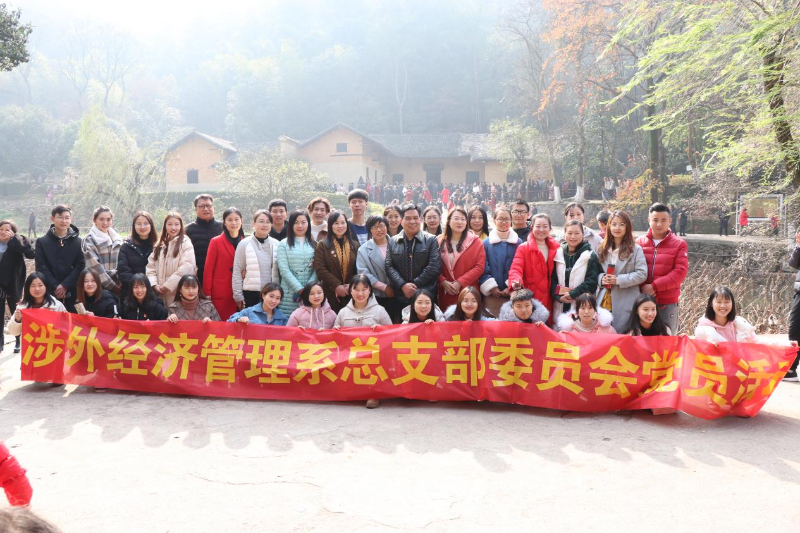
2018年12月23日，为了缅怀毛主席的丰功伟绩，继承先烈的遗志，对党员同志进行革命传统教育，激发党员的共产主义理想信念，促使党员了解国家的历史，激发党员的爱国热情，让党员在实践中学到革命精神，坚定承担历史重任的不变信念，涉外经济管理系总支部委员会在韶山开展以“不忘初心，牢记使命”为主题的党员活动。
全体党员首先在毛主席故居进行了参观并合影留念；随后到达毛主席铜像广场，在广场举行了隆重的为主席敬献花篮的仪式，全体党员共同瞻仰了毛主席铜像，并向铜像三鞠躬，表达了对毛主席的深切怀念和无限敬意；接着，到达红色记忆馆，参观馆内五化建设情况和其他宣传材料，在会议厅，在党总支曾卉书记主持下举行了隆重的重温入党誓词仪式。全体党员举起右手，面向党旗庄严宣誓，学院纪委书记做了重要讲话，要求全体党员坚定理想信念，提高党性修养。最后，全体党员共赴滴水洞景区体验学习“神秘西方山洞”忆主席,感受毛主席当年为中国振兴的鞠躬尽瘁的情状，用现代视角触碰苦难中的伟人情怀。
通过此次活动，全体党员进一步了解了中国共产党的光辉历史，大家纷纷表示要继承革命先辈的光荣传统，不忘初心、牢记使命，深入开展系部五化建设和两争一创活动，以永不懈怠的精神状态和一往无前的奋斗精神，在工作中履职尽责，起好模范带头作用，共同为学院、系部的发展贡献自己的力量。

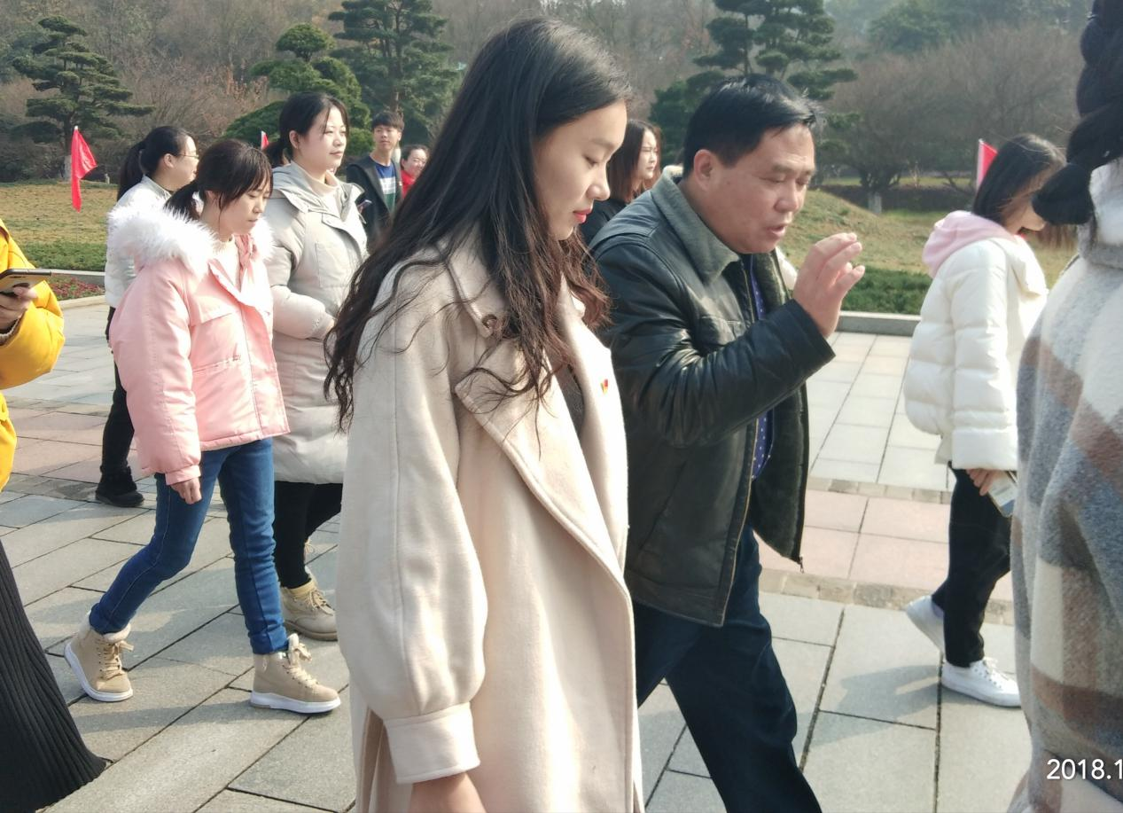（任征院长为预备党员学生讲解毛主席铜像的来历）

(撰稿人：朱翔宇 审核人：曾 卉)

